Задание

Реализовать на OpenMP многопоточную версию функцию DGEMV (matrix-vector product).

Определить предельные размеры матрицы и вектора (параметры m, n), которые помещаются в память вычислительного узла кластера (ноутбука, машины в учебном

классе). Оценить ускорение параллельной программы при числе потоков: 2, 4, 6, 8 и n = m =

15000, 20000, 25000 (построить график зависимости коэффициента S ускорения параллельной программы от числа P потоков).

#include <inttypes.h>

#include <omp.h>

#include <stdio.h>

#include <stdlib.h>

#include <time.h>

#define THREADS 8

double wtime() {

struct timeval t;

gettimeofday(&t, NULL);

return (double)t.tv_sec + (double)t.tv_usec * 1E-6;

}

void matrix_vector_product(double* a, double* b, double* c, int m, int n) {

for (int i = 0; i < m; i++) {

c[i] = 0.0;

for (int j = 0; j < n; j++)

c[i] += a[i * n + j] * b[j];

}

}

void* xmalloc(size_t size) {

void* result = malloc(size);

if (result)

return result;

exit(1);

}

void run_serial(int n, int m) {

double *a, *b, *c;

a = xmalloc(sizeof(*a) * m * n);

b = xmalloc(sizeof(*b) * n);

c = xmalloc(sizeof(*c) * m);

for (int i = 0; i < m; i++) {

for (int j = 0; j < n; j++)

a[i * n + j] = i + j;

}

for (int j = 0; j < n; j++)

b[j] = j;

double t = wtime();

matrix_vector_product(a, b, c, m, n);

t = wtime() - t;

printf("Elapsed time (serial): %.6f sec.\n", t);

free(a);

free(b);

free(c);

}

void matrix_vector_product_omp(double* a, double* b, double* c, int m, int n) {

#pragma omp parallel num_threads(THREADS)

{

int nthreads = omp_get_num_threads();

int threadid = omp_get_thread_num();

int items_per_thread = m / nthreads;

int lb = threadid * items_per_thread;

int ub =

(threadid == nthreads - 1) ? (m - 1) : (lb + items_per_thread - 1);

for (int i = lb; i <= ub; i++) {

c[i] = 0.0;

for (int j = 0; j < n; j++)

c[i] += a[i * n + j] * b[j];

}

}

}

void run_parallel(int n, int m) {

double *a, *b, *c;

a = xmalloc(sizeof(*a) * m * n);

b = xmalloc(sizeof(*b) * n);

c = xmalloc(sizeof(*c) * m);

#pragma omp parallel num_threads(THREADS)

{

int nthreads = omp_get_num_threads();

int threadid = omp_get_thread_num();

int items_per_thread = m / nthreads;

int lb = threadid * items_per_thread;

int ub =

(threadid == nthreads - 1) ? (m - 1) : (lb + items_per_thread - 1);

for (int i = lb; i <= ub; i++) {

for (int j = 0; j < n; j++)

a[i * n + j] = i + j;

c[i] = 0.0;

}

}

for (int j = 0; j < n; j++)

b[j] = j;

double t = wtime();

matrix_vector_product_omp(a, b, c, m, n);

t = wtime() - t;

printf("Elapsed time (parallel): %.6f sec.\n", t);

free(a);

free(b);

free(c);

}

int main(int argc, char** argv) {

int m = 25000;

int n = 25000;

printf("Matrix-vector product (c[m] = a[m, n] * b[n]; m = %d, n = %d)\n", m,

n);

printf("Memory used: %" PRIu64 " MiB\n",

((m * n + m + n) * sizeof(double)) >> 20);

//run_serial(n, m);

run_parallel(n, m);

return 0;

}

Код реализует параллельное умножение матрицы на вектор с использованием OpenMP.

Код определяет умножение матрицы a[m][n] на вектор b[n], чтобы получить результирующий вектор c[m].

Умножение матрицы на вектор реализовано двумя способами: последовательно и параллельно с использованием OpenMP.

Параллельная версия предназначена для использования нескольких потоков, чтобы ускорить вычисления, распределяя работу между потоками.

Функция wtime

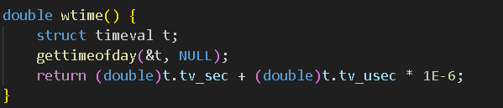

Эта функция возвращает текущее время в секундах, используя системное время. Она используется для измерения времени выполнения других функций.

Функция matrix_vector_product

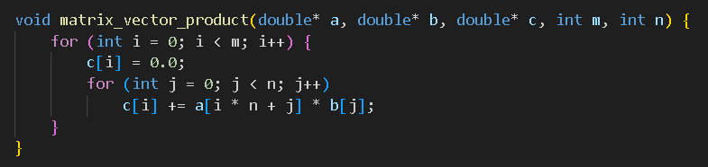

Эта функция последовательно вычисляет произведение матрицы на вектор. Она перебирает все элементы матрицы и вектора, выполняя необходимые операции умножения и сложения.

Функция xmalloc

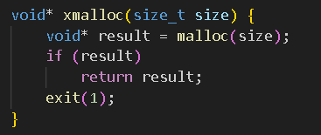

Эта функция выделяет память и проверяет, была ли память успешно выделена. Если нет, программа завершает выполнение.

Функция run_serial

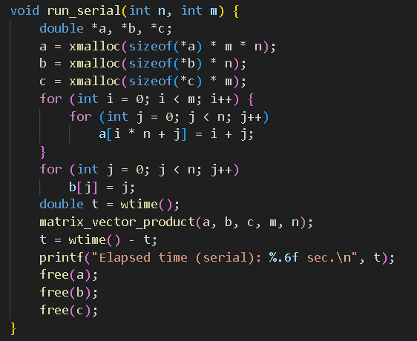

Эта функция выделяет память для матрицы и векторов, инициализирует их, выполняет последовательное умножение матрицы на вектор и выводит время выполнения.

Функция matrix_vector_product_omp

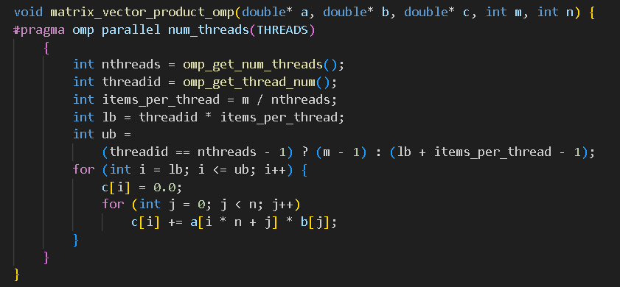

Эта функция параллельно вычисляет произведение матрицы на вектор с использованием OpenMP. Каждому потоку назначается часть работы, и потоки выполняют операции умножения и сложения независимо друг от друга.

Функция run_parallel

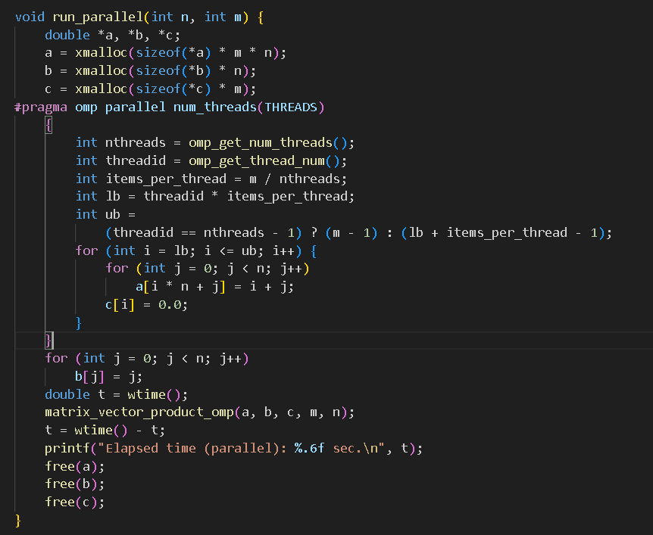

Эта функция выделяет память для матрицы и векторов, инициализирует их параллельно, выполняет параллельное умножение матрицы на вектор и выводит время выполнения.

Функция main

